**Моделювання деформаційної обробки пористих заготовок, матеріал яких містить жорсткі включення**

Михайлов О. В., д. т. н., с. н. с.;

Михайлов А. О., доктор філософії;

Штерн М. Б., д. т. н., проф., чл.-кор. НАН України

Інститут проблем матеріалознавства ім. І.М. Францевича НАН України,

вул. Омеляна Пріцака, 3, Київ, 03142, Україна

olmi.2021@gmail.com

**Ключові слова:** комп'ютерне моделювання, метод скінчених елементів, пластичність, деформування, композиційний матеріал, когезійна взаємодія

В даний час все більше застосування знаходять композиційні матеріали, що складаються з компонентів, які істотно відрізняються за своїми властивостями. До них, зокрема, відносяться матеріали з металевою матрицею та керамічними включеннями. При цьому матрицю композиційного матеріалу отримують в результаті ущільнення металевого порошку і, у зв'язку з цим, вона може бути пористою. Виготовлення кінцевих виробів з одержаного композиційного матеріалу можливе методом деформаційної обробки. Тому дослідження закономірностей цього процесу є актуальним.

Методом комп’ютерного моделювання досліджено процес деформаційної обробки пористих заготовок, матеріал яких містить жорсткі включення. Виконано аналіз напружено-деформованого стану та визначено розподіли накопиченої пластичної деформації матеріалу матриці та величини її залишкової пористості. Враховувалася когезійна взаємодія між пластичною пористою матрицею та жорсткими включеннями.

Розглянуто дві схеми деформування заготовок з композиційного матеріалу: вільна осадка та вдавлювання сферичного пуансону (рис.1). Моделювання виконано методом cкінчених елементів [1] із використанням співвідношень теорії пластичності пористого тіла [2]. Матеріал матриці – сплав Al, матеріал включень – SiC. Вважали, що матеріал матриці деформується пружно-пластично, а матеріал включень - пружно. Деформуючий інструмент розглядався як абсолютно жорстке тіло. Початкова пористість матеріалу матриці була 0.3. Коефіцієнт тертя між інструментом та заготовкою приймали рівним 0.15. Розглядали плоско-деформований стан, враховували властивості симетрії.

При моделюванні когезійної взаємодії між матрицею та включеннями використовували поняття когезійної зони (Cohesive Zone), яка характеризується залежностями напруження – переміщення (або деформації) у нормальному та дотичних напрямках до контактної поверхні. Вигляд цих залежностей, що описують еволюцію руйнування, може бути різним і визначається властивостями зв'язків між компонентами композиційного матеріалу. При цьому допускається деформація з можливим відривом в напрямку нормалі до поверхні контакту під дією навантажень, що розтягують. Під дією стискаючих навантажень деформація не відбувається. Крім того, можлива деформація зсуву. Залежності напруження – переміщення при нормальному і дотичному навантаженні, що визначають еволюцію відшарування матриці від включення, а також параметри когезійної взаємодії були взяті на підставі результатів роботи [3].

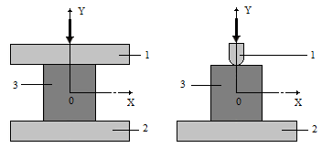

а б

**Рис. 1.** Схеми вільної осадки (а) та вдавлювання сферичного пуансону (б): 1 - деформуючий інструмент; 2 - нижня плита; 3 – заготовка

Аналіз результатів моделювання показав, що напружено-деформований стан заготовки подібний до стану деформованої заготовки, що не містить жорстких включень. При вільній осадці максимальна деформація відбувається в центральній зоні заготовки та у її торців близько бічної поверхні. У торців заготовки в безпосередній близькості від осі симетрії знаходиться зона утрудненої деформації. При вдавлюванні сферичного пуансона максимальна деформація відбувається в області контакту з інструментом.

Водночас наявність жорстких включень вносить низку особливостей. Максимальні напруження виникають в областях біля включень і в них самих. Ці області є областями можливого відриву включень від матриці. На напружено-деформований стан заготовки впливає розташування включень по її об'єму (рис.2).

Також встановлено, що в результаті взаємодії жорстких включень, між ними можуть утворюватися локальні області, які характеризуються вищими значеннями накопиченої пластичної деформації та меншою величиною залишкової пористості. (рис.3).

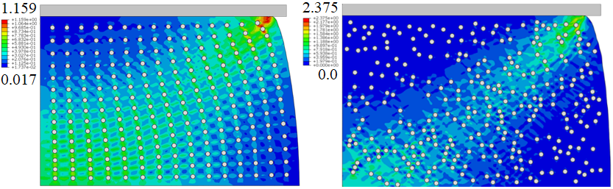

а б

**Рис. 2.** Розподіл величини накопиченої пластичної деформації при регулярному (а) та нерегулярному розташуванні жорстких включень

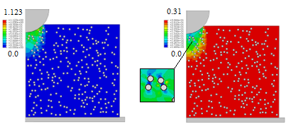

а б

**Рис. 3.** Розподіл величин накопиченої пластичної деформації (а) та пористості матеріалу матриці

Список посилань

1. Зенкевич О. Метод конечных элементов в технике: Пер. с англ. М.: Мир, 1975. 541с
2. Штерн М.Б., Михайлов О.В., Михайлов А.О. Узагальнена континуальна модель пластичності порошкових та пористих матеріалів. Порошкова металургія. Київ, 2021. № 1/2. С. 27 – 44
3. Dandekar, C.R., & Shin, Y.C. (2011). Molecular dynamics based cohesive zone law for describing Al–SiC interface mechanics. Composites Part A: Applied Science and Manufacturing, 42(4), 355–363